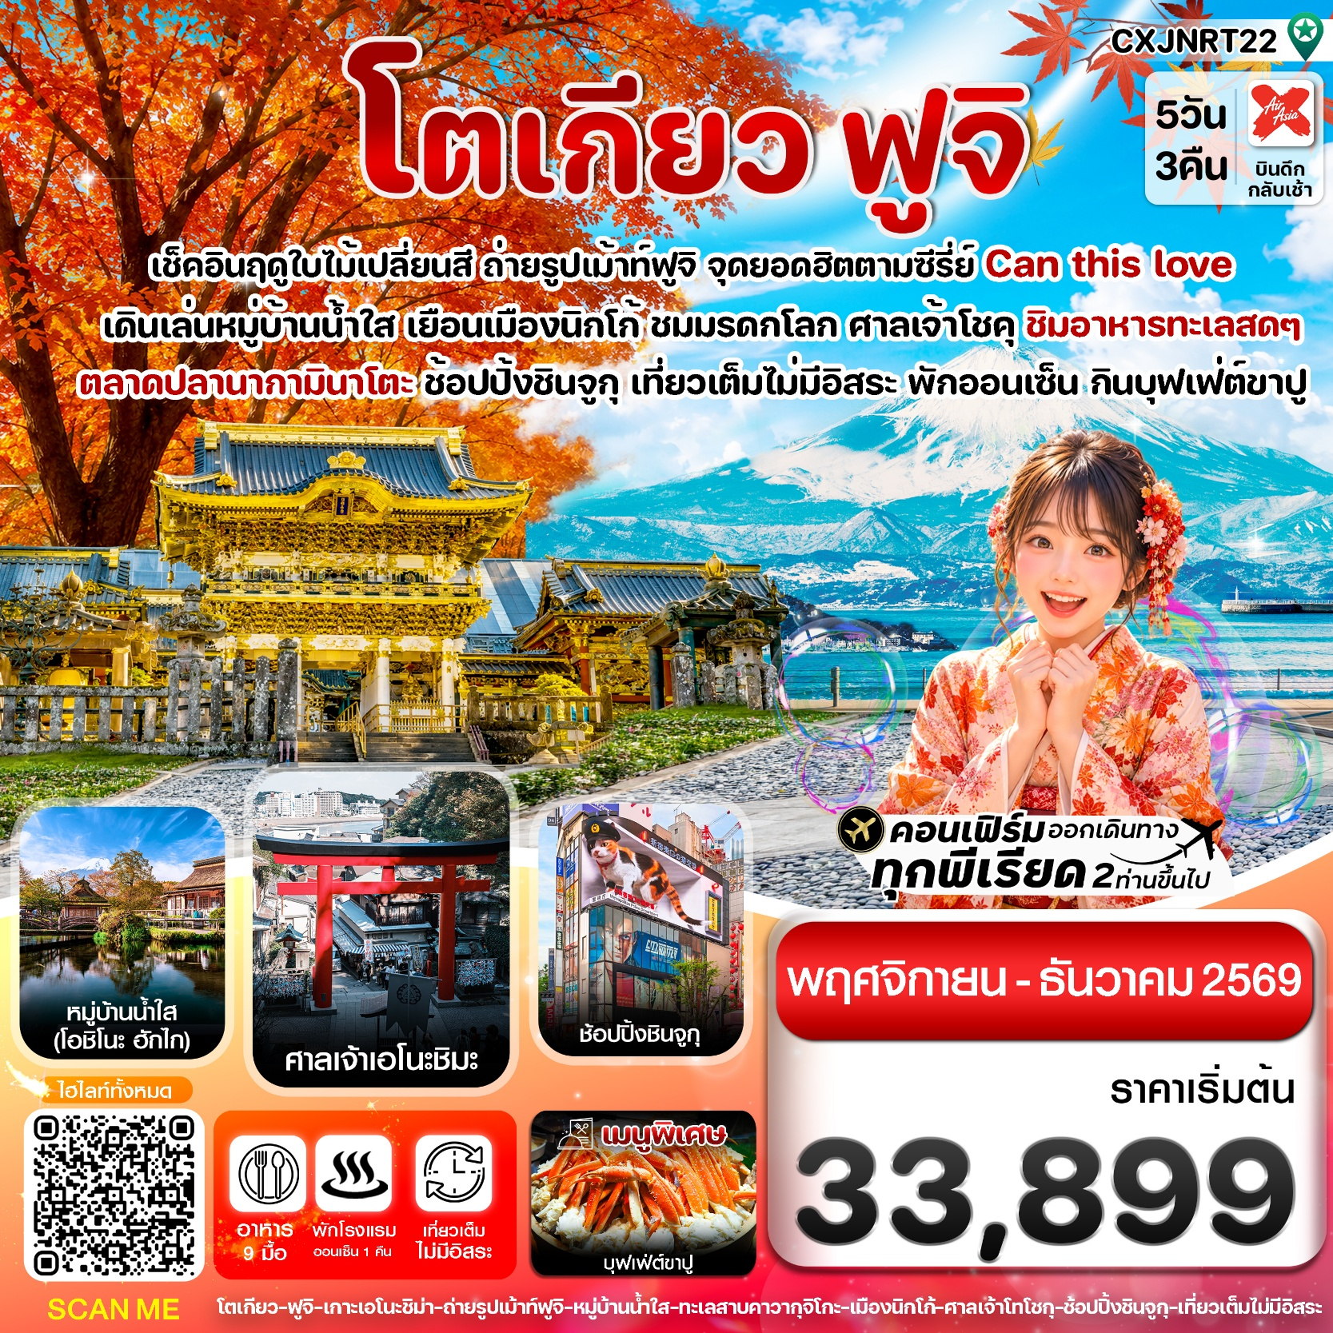✅เที่ยวเกาะเอโนชิมะ ชมวิวฟูจิจากริมทะเล

✅เดินเล่นหมู่บ้านน้ำใส โอชิโนะ ฮักไก ในบรรยากาศใบไม้เปลี่ยนสี
✅เช็คอินจุดชมวิวฟูจิ ทะเลสาบคาวากุจิโกะ สวนโออิชิปาร์ค
✅เข้าชมแลนด์มาร์คแห่งเมือง นิกโก้ ศาลเจ้าโทโชกุ
✅เมืองโตเกียว ช้อปปิ้งชินจูกุ
✅พักโรงแรม เมืองฟูจิ 1 คืน (แช่ออนเซ็น) / พัก นาริตะ 1 คืน / พักอิบารากิ 1 คืน
✅บินดึก – กลับเที่ยง (มีบริการอาหารร้อนบนเครื่องไป-กลับ และ น้ำหนัก 20กก./ท่าน)
กำหนดการเดินทาง: พฤศจิกายน - ธันวาคม 2569

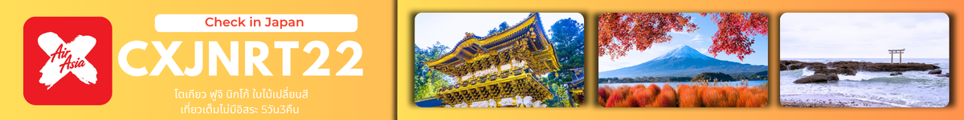

เส้นทางการบิน | เที่ยวบิน | เวลาออก-เวลาถึง | ระยะเวลาเดินทางโดยประมาณ
ดอนเมือง-นาริตะ (DMK-NRT) | XJ602 | 02.40-10.45 | 5 ชั่วโมง 50 นาที  เวลาที่ญี่ปุ่นเร็วกว่าที่ไทย 2 ชม.
นาริตะ-ดอนเมือง (NRT-DMK) | XJ603 | 12.10-17.35 | 6 ชั่วโมง 25 นาที
กรณีลูกค้ามีซื้อตั๋วภายในประเทศ กรุณาสอบถามคอนเฟิร์มตารางการบินกับทางเจ้าหน้าที่อีกครั้ง
เที่ยวบิน, ราคาตั๋วและรายการอาจมีการเปลี่ยนแปลงได้ตามความเหมาะสม โดยมิต้องแจ้งให้ ทราบล่วงหน้า

วันที่ | รายการท่องเที่ยว | รายละเอียดอาหาร (9 มื้อ) |  |  | โรงแรมที่พัก  หรือเทียบเท่า
วันที่ | รายการท่องเที่ยว | เช้า | เที่ยง | เย็น | โรงแรมที่พัก  หรือเทียบเท่า
1 | สนามบินดอนเมือง (22.00 น.) – สนามบินนาริตะ  XJ602 DMK-NRT (02.40-10.45) | - | - | -
2 | สนามบินนาริตะ – เกาะเอโนชิมะ – ศาลเจ้าเอโนชิมะ -  ถนนเบ็นไซเท็นนากามิเสะ | - | 🍽 |   บุฟเฟ่ต์ขาปู | JIRAGON FUJINO ONSEN HOTEL  หรือเทียบเท่า  
3 | หมู่บ้านน้ำใส โอชิโนะฮักไก - พิพิธภัณฑ์แผ่นดินไหว – ทะเลสาบคาวากุจิโกะ – ช้อปปิ้งชินจูกุ | 🍽 | 🍽 | x | MARROAD TSUKUBA HOTEL  หรือเทียบเท่า
4 | ศาลเจ้าโออาไร อิโซซากิ- ตลาดปลานากามินาโตะ – เมืองนิกโก้ -ศาลเจ้าโทโชกุ | 🍽 | 🍽 | x | HOTEL WELCO NARITA  หรือเทียบเท่า
5 | สนามบินนาริตะ – สนามบินดอนเมือง  XJ603 NRT - DMK (12.10-17.35) | 🍽 | x | x

วันแรก สนามบินดอนเมือง (22.00 น.) – สนามบินนาริตะ
22.00 น. คณะพร้อมกัน ณ สนามบินดอนเมือง อาคารผู้โดยสารระหว่างประเทศ เคาน์เตอร์สายการบิน THAI AIR ASIA X โดยมีเจ้าหน้าที่คอยให้การต้อนรับและอำนวยความสะดวกในการเช็คอิน
02.40 น. นำท่านเดินทางสู่ สนามบินนาริตะ ประเทศญี่ปุ่น โดยสายการบิน THAI AIR ASIA X (XJ) เที่ยวบินที่ XJ602
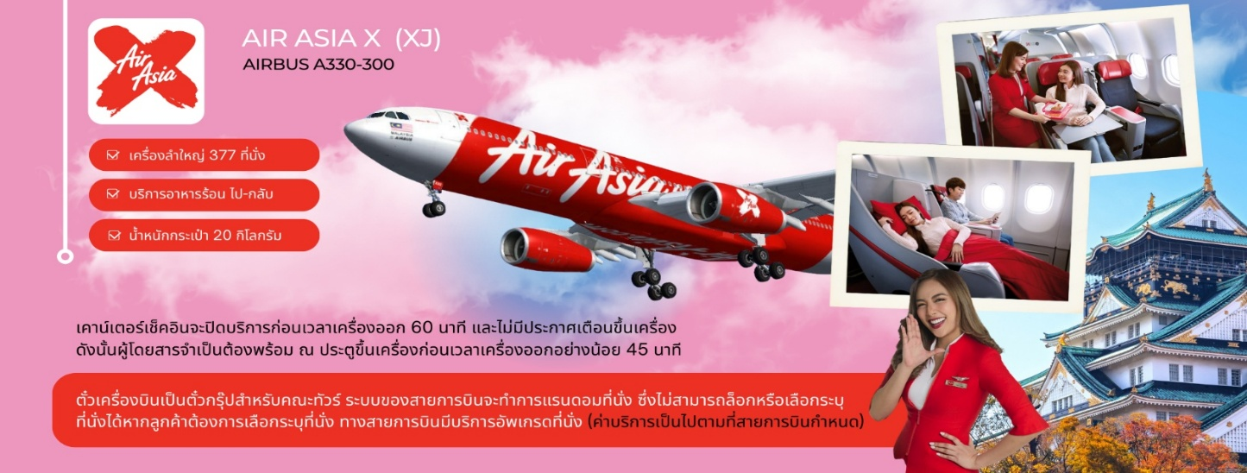
บริการอาหารเซ็ตบนเครื่อง+น้ำดื่ม (1) **หากเป็นราคาโปรโมชั่นจะไม่มีบริการอาหารบนเครื่องทั้งไป-กลับ**

วันที่สอง สนามบินนาริตะ – เกาะเอโนชิมะ – ศาลเจ้าเอโนชิมะ ถนนเบ็นไซเท็นนากามิเสะ
🍽 ( - / อาหารเที่ยง / อาหารเย็น)
**ใช้เวลาเดินทางโดยประมาณ 5-6 ชั่วโมง เวลาท้องถิ่นประเทศญี่ปุ่นเร็วกว่าประเทศไทย 2 ชั่วโมง
กรุณาปรับเปลี่ยนนาฬิกาของท่าน เพื่อความสะดวกต่อการนัดหมาย**
10.45 น. เดินทางถึงสนามบินนาริตะ ประเทศญี่ปุ่น หลังจากผ่านพิธีตรวจคนเข้าเมืองและศุลกากรแล้ว นำท่านขึ้นรถโค้ชปรับอากาศ เดินทางออกจากสนามบิน เพื่อ นำท่านเดินทางรับประทานอาหารเที่ยง
เที่ยง รับประทานอาหารเที่ยง BENTO SET (2)
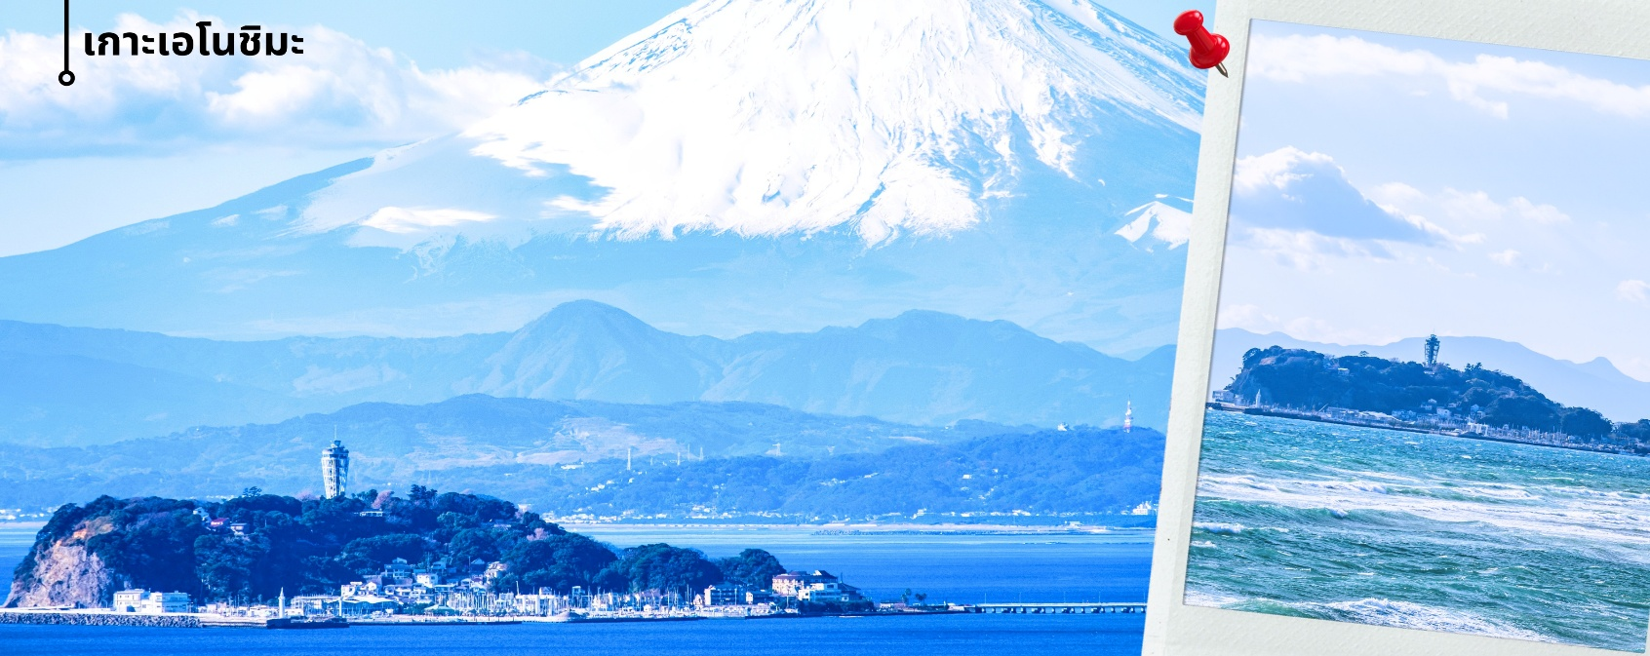
ท่านเดินทางสู่ เกาะเอโนะชิมะ (ใช้เวลาเดินทางประมาณ 1ชั่วโมง 30นาที) ผ่านสะพานเอโนะชิมะ เบนเท็น ซึ่งเป็นเส้นทางเชื่อมระหว่างแผ่นดินใหญ่กับตัวเกาะ ระหว่างทางสามารถชมบรรยากาศของท้องทะเลและวิวชายฝั่งได้อย่างเพลิดเพลิน และในวันที่อากาศแจ่มใสยังสามารถมองเห็นภูเขาไฟฟูจิได้จากระยะไกลอีกด้วย
** การมองเห็นฟูเขาไฟฟูจิขึ้นอยู่กับสภาพอากาศ **
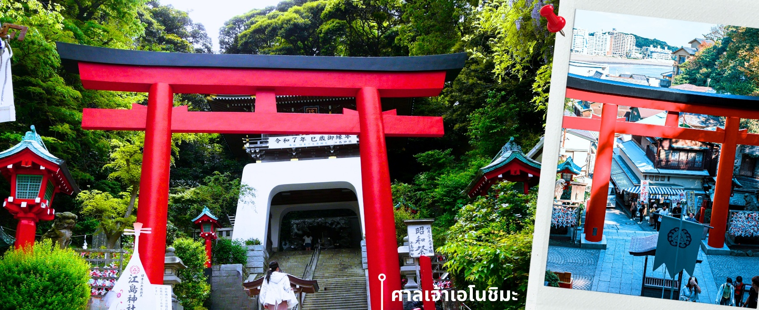
จากนั้นนำท่านสักการะ ศาลเจ้าเอโนะชิมะ ศาลเจ้าศักดิ์สิทธิ์ที่ตั้งอยู่บนเนินเขาของเกาะ โดดเด่นด้วยบันไดทางขึ้นที่ทอดยาวผ่านซุ้มประตูโทริอิและอาคารศาลเจ้าหลายจุดเรียงต่อกัน ภายในประดิษฐานเทพเบ็นไซเท็น เทพแห่งโชคลาภ ศิลปะ และความสำเร็จ บรรยากาศโดยรอบเงียบสงบ รายล้อมด้วยธรรมชาติ เหมาะสำหรับการขอพรและสัมผัสวัฒนธรรมญี่ปุ่นแบบดั้งเดิม จากนั้นให้ท่านได้อิสระเดินเล่นบริเวณ ถนนเบ็นเซนเท็น นากามิเสะ ซึ่งเป็นถนนคนเดินสายหลักของเกาะ เรียงรายไปด้วยร้านค้า ร้านอาหาร และร้านของฝากท้องถิ่นหลากหลายชนิด ทั้งยังสามารถเลือกชิมอาหารพื้นเมือง เช่น อาหารทะเลสด ขนม และของว่างแบบญี่ปุ่น พร้อมเลือกซื้อของที่ระลึกในบรรยากาศคึกคักแต่ยังคงกลิ่นอายความเป็นท้องถิ่นได้อย่างชัดเจน
ค่ำ รับประทานอาหารค่ำ ณ โรงแรม เมนู พิเศษ บุฟเฟ่ต์ ขาปู (3)
นำท่านเข้าสู่ที่พัก JIRAGON FUJINO ONSEN HOTEL หรือเทียบเท่า
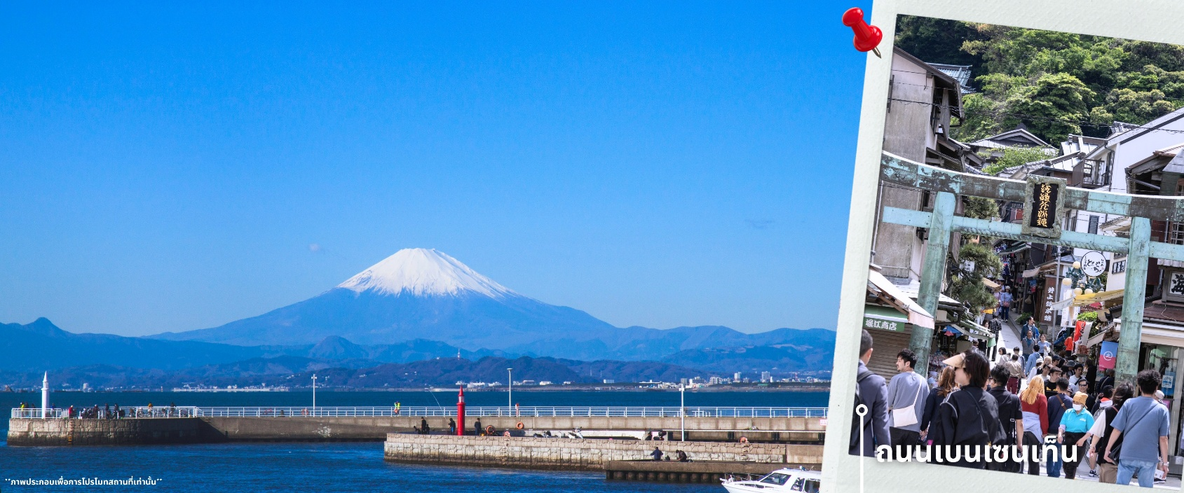
** ให้ทุกท่านได้พักผ่อนและผ่อนคลายอิริยาบถกับการ “แช่ออนเซ็น” การแช่น้ำแร่ที่คนญี่ปุ่นเชื่อกันว่าจะช่วยกระตุ้นการไหลเวียนของโลหิตและช่วยให้ผิวพรรณดีขึ้น **

วันที่สาม หมู่บ้านน้ำใส โอชิโนะฮักไก - พิพิธภัณฑ์แผ่นดินไหว – ทะเลสาบคาวากุจิโกะ – ช้อปปิ้งชินจูกุ
🍽 ( อาหารเช้า / อาหารเที่ยง / - )
เช้า รับประทานอาหารเช้าที่ โรงแรม (4)
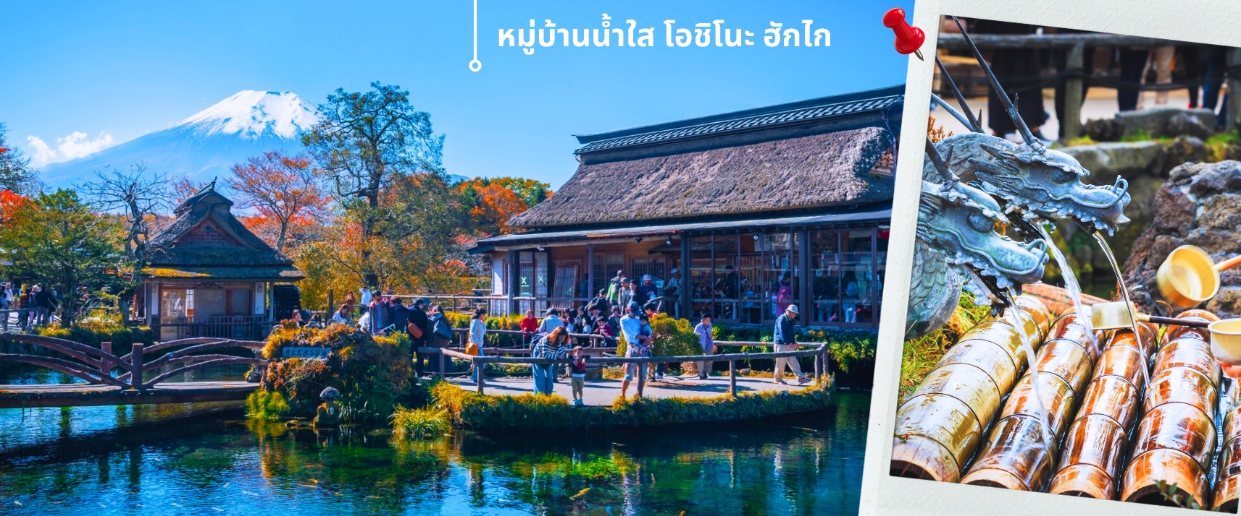
นำท่านเดินทางสู่ หมู่บ้านน้ำใส โอชิโนะ ฮักไก Oshino Hakkai ถือเป็นหมู่บ้านแห่งการท่องเที่ยวที่ยังคงความอุดมสมบูรณ์ของธรรมชาติเอาไว้ได้อย่างดีในหมู่บ้านมีบ่อน้ำใสที่เป็นน้ำที่ละลายมากจากหิมะบนภูเขาไฟฟูจิที่นี่มีความสวยงามในระดับที่ว่าได้รับการขึ้นทะเบียนให้เป็นมรดกทางธรรมชาติในปีค.ศ. 1934 และได้รับคัดเลือกให้เป็นหนึ่งในภูมิทัศน์ทางน้ำที่งดงามในปีค.ศ. 1985 อีกด้วยและยังเป็นอีกหนึ่งสถานที่ที่เราสามารถมองเห็นวิวฟูจิด้วย
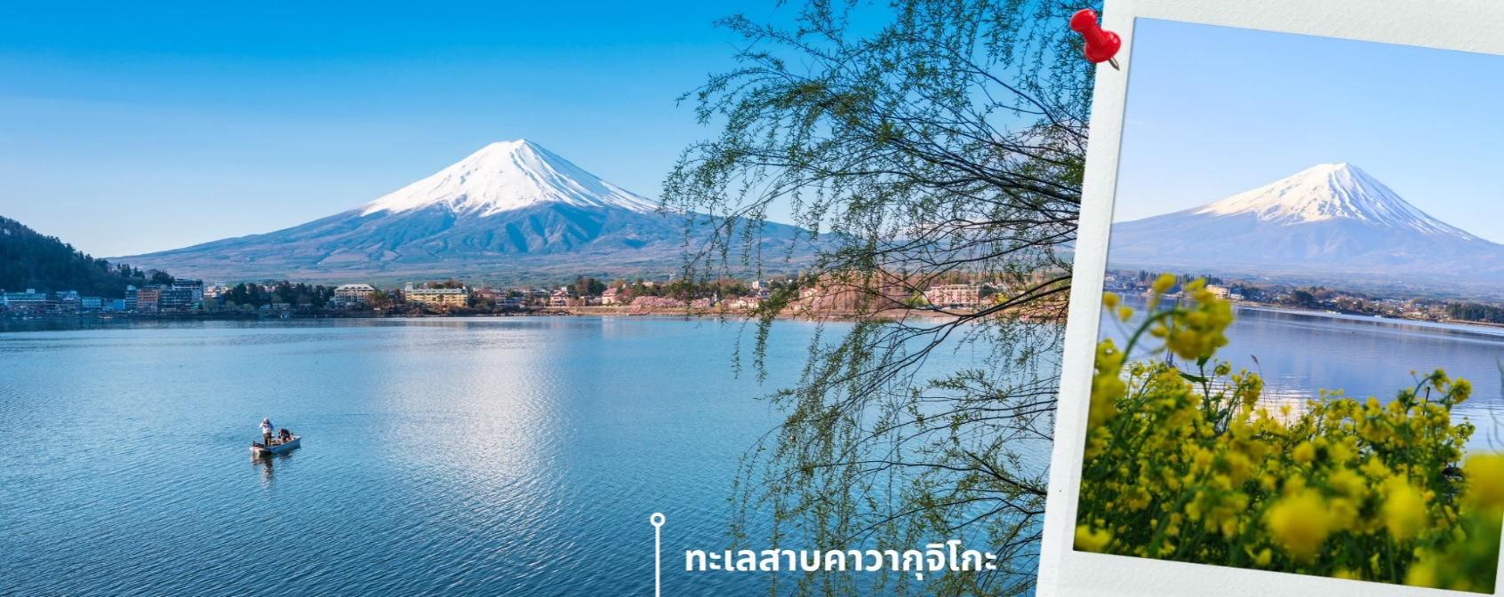
หากวันนั้นเป็นวันที่ฟ้าเปิด จากนั้นนำท่าน ชมวิวทะเลสาบคาวากุจิโกะ (Lake Kawaguchiko) ในจังหวัดยามานาชิ แหล่งท่องเที่ยวที่อยู่ไม่ไกลจากโตเกียว (Tokyo) หนึ่งในที่เที่ยวญี่ปุ่นยอดฮิตตลอดกาล ทะเลสาบที่กว้างใหญ่เป็นอันดับ 2 ของ 5 ทะเลสาบรอบภูเขาไฟฟูจิ อยู่บริเวณเชิงภูเขาไฟ ความสูงกว่าระดับน้ำทะเลประมาณ 800 เมตร ทำให้สภาพอากาศบริเวณนี้เย็นสบายตลอดปี รายล้อมไปด้วยธรรมชาติที่อุดมสมบูรณ์ และทิวทัศน์สวยงามตลอดปี
*การมองเห็นภูเขาไฟฟูจิขึ้นอยู่กับสภาพอากาศ*
สามารถชมวิวได้ทั้งทะเลสาบและภูเขาไฟฟูจิในวันที่ฟ้าเปิด นำท่านแวะชม พิพิธภัณฑ์แผ่นดินไหว เป็นพิพิธภัณฑ์ที่แสดงถึงผลกระทบจากภัยพิบัติแผ่นดินไหวและการระเบิดของภูเขาไฟ ภายในพิพิธภัณฑ์มีห้องจัดแสดงข้อมูลการประทุของภูเขาไฟจากทุกมุมโลก โซนความรู้ต่างๆและโซนช้อปปิ้งสินค้าญี่ปุ่นอาทิเช่น ผลิตภัณฑ์เครื่องสำอางและของฝากอีกมากมาย
เที่ยง รับประทานอาหารเที่ยง ณ ภัตตาคาร (5)
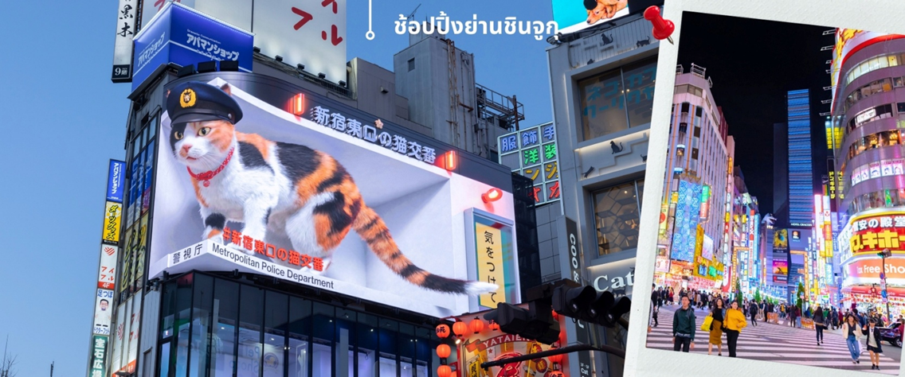
จากนั้นนำท่านเดินทางสู่ย่าน ช้อปปิ้งชินจูกุ (Shinjuku) แหล่งช้อปปิ้งชื่อดังในโตเกียวให้ท่านอิสระและเพลิดเพลินกับการช้อปปิ้งสินค้ามากมายทั้งเครื่องใช้ไฟฟ้ากล้องถ่ายรูปดิจิตอลนาฬิกา เครื่องเล่นเกมส์ หรือสินค้าที่จะเอาใจคุณผู้หญิงด้วยกระเป๋ารองเท้า เสื้อผ้าแบรนด์เนม เสื้อผ้าแฟชั่นสำหรับวัยรุ่น เครื่องสำอางยี่ห้อดังของญี่ปุ่นไม่ว่าจะเป็น KOSE, KANEBO, SK II, SHISEDO และอื่นๆอีกมากมาย
ค่ำ อิสระประทานอาหารค่ำตามอัธยาศัย
นำท่านเข้าสู่ที่พัก MARROAD TSUKUBA HOTEL หรือเทียบเท่า
วันที่สี่ ศาลเจ้าโออาไร อิโซซากิ- ตลาดปลานากามินาโตะ – เมืองนิกโก้ -ศาลเจ้าโทโชกุ
🍽 ( อาหารเช้า / อาหารเที่ยง / - )
เช้า รับประทานอาหารเช้าที่ โรงแรม (6)
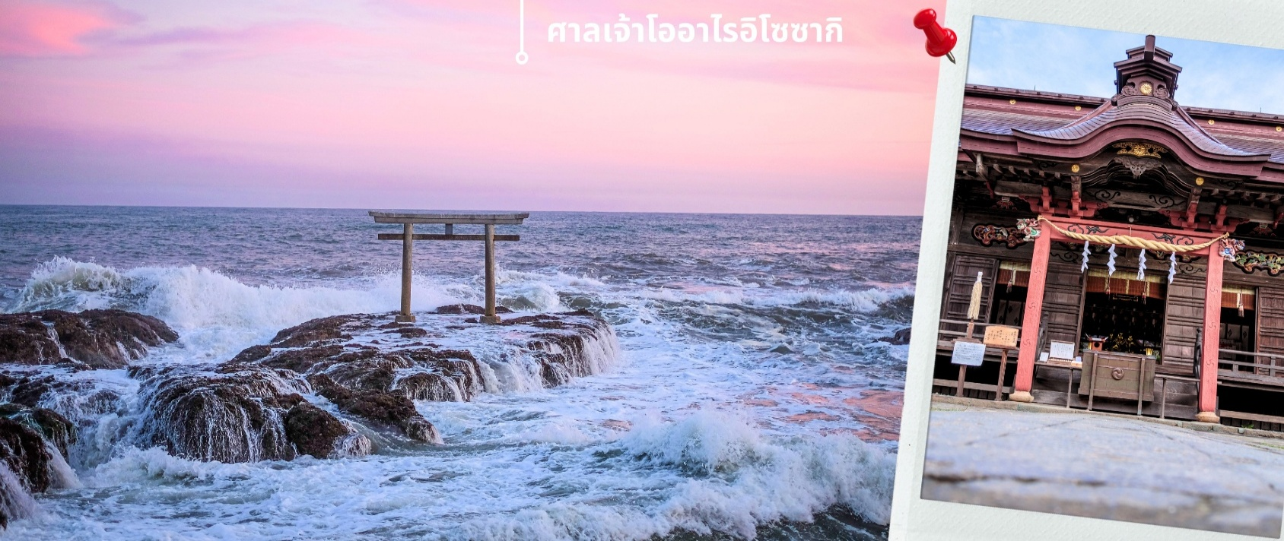
นำท่านเดินทางสู่ ศาลเจ้าโออาไร อิโซซากิ ตั้งอยู่ที่ เมืองโออาไร (Oarai) จ.อิบารากิ (Ibaraki) มีโลเคชั่นที่คนญี่ปุ่นรู้กันว่าสามารถชมพระอาทิตย์ขึ้นและพระอาทิตย์ตกได้สวยงามที่สุด อีกทั้งบรรยากาศและอารมณ์ก็จะแตกต่างกันไปตามสภาพอากาศและฤดูกาล จุดที่นิยมถ่ายรูปหรือจุดไฮไลท์ที่สุดคือ จุดที่มองเห็นซุ้มประตูโทริอิ (Torii) ตั้งอยู่บนโขดหินริมทะเลออก ซึ่งแยกออกมาจากในเขตด้านใน ของศาลเจ้าโออาไรอิโซซากิ นอกจากจะเป็นจุดชมพระอาทิตย์แล้ว ศาลเจ้าแห่งนี้ ยังมีประวัติที่ยาวนาน โดยสร้างขึ้นเมื่อปี ค.ศ. 856 และเป็นที่ประดิษฐานของเทพเจ้าโอนามุจิโนะมิโกโตะ (Onamuchi no Mikoto) และเทพเจ้าสุคุนาฮิโคนะโนะมิโกโตะ (Sukunahikona no Mikoto) เชื่อกันว่าเทพเจ้าทั้งสองเป็นผู้นำความอุดมสมบูรณ์และความมั่งคั่งมาให้ประเทศญี่ปุ่น ผู้คนมักจะขอพรให้สุขภาพแข็งแรงและหายจากโรคภัย ขอให้มีความสุขในการดำเนินชีวิต สมหวังในเรื่องการแต่งงาน มีคุณธรรมและปัญญา อีกด้วย
เที่ยง รับประทานอาหารเที่ยง ณ ภัตตาคาร (7)
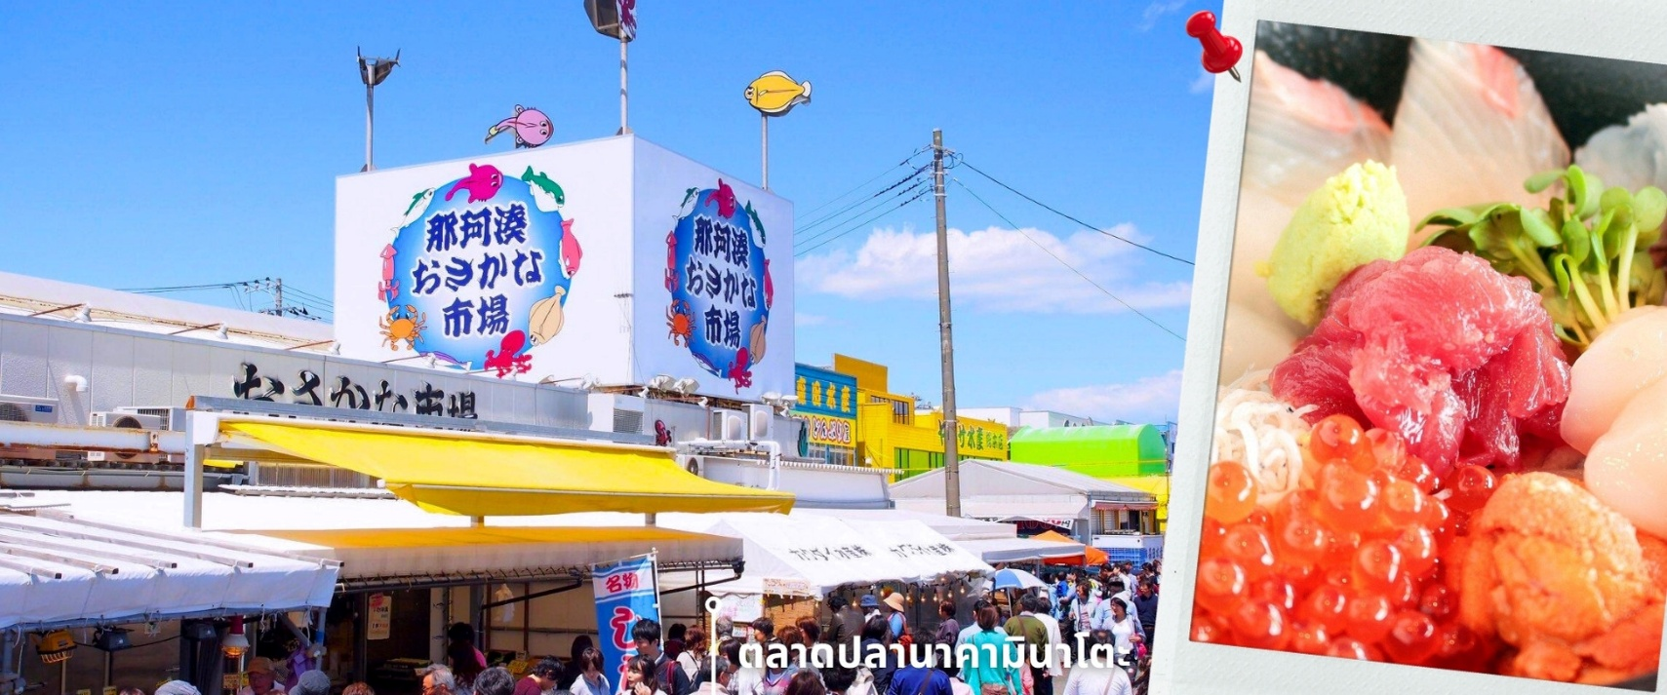
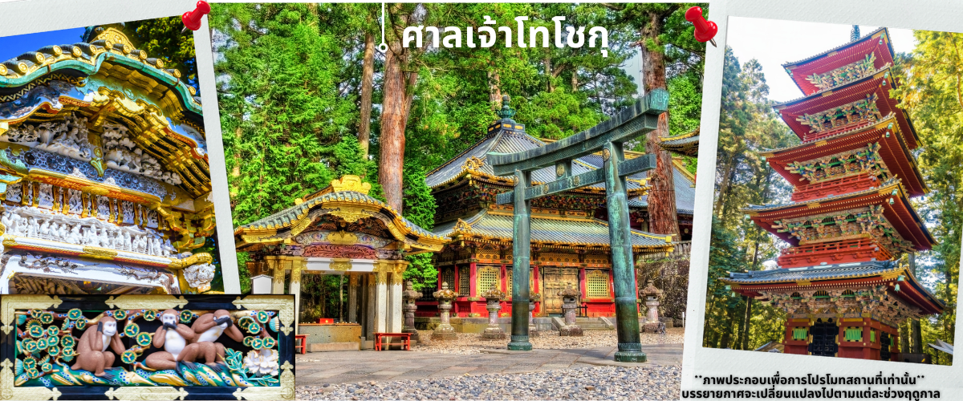
จากนั้นนำท่านเดินทางสู่ ตลาดปลานาคามินาโตะ Nakaminato Fish Market เป็นตลาดปลาที่ใหญ่และมีปลาสดๆ มากมายเทียบกันได้กับตลาดปลาซึกิจิ ตลาดปลานาคามินาโตะตั้งอยู่ตามแนวริมน้ำในเมืองมินะโตะ-ฮอนโช ซึ่งเป็นเมืองทางชายฝั่งตะวันออกของอิบารากิ และยังเป็นหนึ่งในตลาดปลาที่ใหญ่ที่สุดแห่งหนึ่งของจังหวัด อีกทั้งยังดึงดูดนักท่องเที่ยวกว่าหนึ่งล้านคนต่อปี ในบริเวณรอบๆตลาดปลา มีร้านอาหารมากมายที่ทำอาหารและใช้วัตถุดิบจากตลาดปลาแห่งนี้ ให้ท่านได้อิสระเดินเลือกซื้อและชิมอาหารทะเลสดๆได้จากที่นี่ สมควรแก่เวลานำท่านเดินทางสู่ นิกโก้ (Nikko) (ใช้เวลาเดินทางประมาณ 1ชั่วโมง 50นาที) เมืองมรดกโลกที่เต็มไปด้วยเอกลักษณ์ของญี่ปุ่น มีความสำคัญทาง ประวัติศาสตร์ยาวนานกว่า 1,200 ปีเป็นที่ตั้งของสุสานของโชกุนโทะกุงะวะ อิเอะยะซุกับโทะกุงะวะ อิ เอะมิสึโดดเด่นทั้งด้านทิวทัศน์สถาปัตยกรรม ศาลเจ้านิกโกโทโชกุ (Nikko Toshogu Shrine) ศาลเจ้าที่สร้างเพื่อเป็นสถานที่ฝังศพโชกุนโทกุงาว่า ที่เก่าแก่นับ 4 ศตวรรษ ตั้งแต่สมัยโชกุนโตกุกาว่า อิเยยะสึอาคารแต่ละหลังจะสร้างจากไม้ลงลายสีทอง มี สถาปัตยกรรมไม้แกะสลักที่วิจิตรตระการตาทั้งสวยงามในแง่ของศิลปะและที่แฝงแง่มุมทางปรัชญา ทางเข้าจะเป็นซุ้มประตูโยเมมง (Yomeimon) เป็นซุ้มประตูที่สวยงาม มีขนาดใหญ่ ด้านในเป็นอาคารไม้ มีรูปลิงแกะสลัก 3 ตัว อยู่ในท่า ปิดหูปิดปาก ปิดตา หมายถึง การไม่ดูไม่ฟัง ไม่พูดในสิ่งไม่ดีและบริเวณ ซุ้มประตูก่อนขึ้นบันไดไปสุสานฯ มีรูปแกะสลักไม้ที่มีชื่อเสียง เป็นรูปแมวหลับ เป็นผลงานของ Hidari Jingoro ที่สำคัญศาลเจ้าแห่งนี้ได้รับการขึ้นทะเบียนจากองค์การยูเนสโก ให้เป็นหนึ่งในมรดกโลกทาง วัฒนธรรม
*ความสวยงามของใบไม้เปลี่ยนสีขึ้นอยู่กับสภาพอากาศ*
ค่ำ อิสระประทานอาหารค่ำตามอัธยาศัย
นำท่านเข้าสู่ที่พัก HOTEL WELCO NARITA หรือเทียบเท่า
วันที่ห้า สนามบินนาริตะ– สนามบินดอนเมือง
เช้า รับประทานอาหารเช้าที่ โรงแรม (8)
สมควรแก่เวลา นำท่านเดินทาง สู่สนามบินนาริตะ เตรียมตัวเดินทางสู่กรุงเทพฯ
บริการอาหารเซ็ตบนเครื่อง+น้ำดื่ม (9) **หากเป็นราคาโปรโมชั่นจะไม่มีบริการอาหารบนเครื่องทั้งไป-กลับ**
12.10 น. ออกเดินทางสู่สนามบินดอนเมือง โดยสายการบิน THAI AIR ASIA X (XJ) เที่ยวบินที่ XJ603
17.35 น. ถึงสนามบินดอนเมือง โดยสวัสดิภาพด้วยความประทับใจ

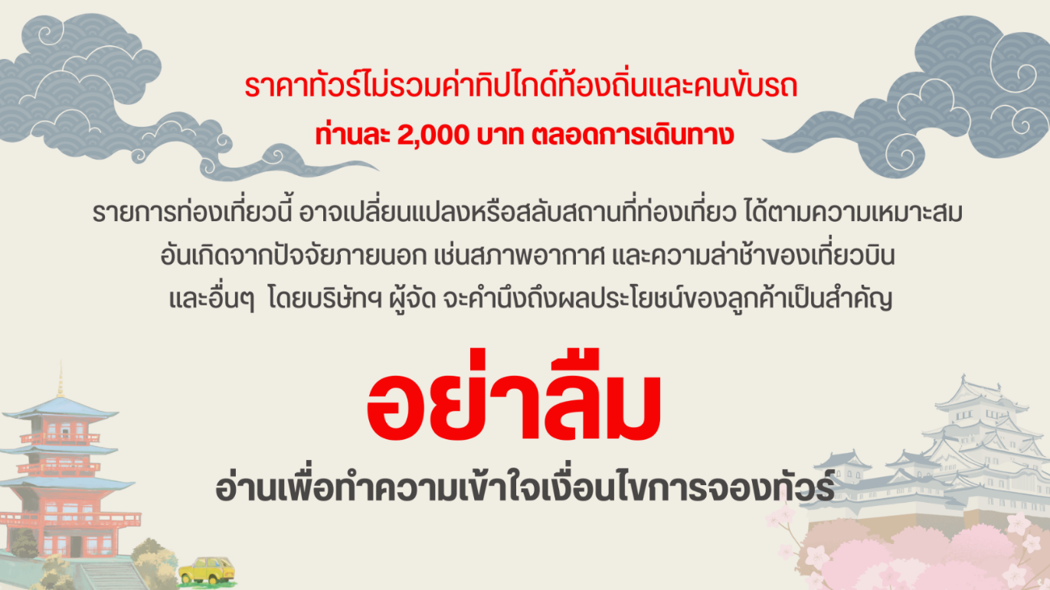

อัตราค่าบริการ
วันที่เดินทาง | ห้องเตียงคู่ นอน 2-3 ท่าน  เด็กมีเตียงพัก 3 ท่าน | พักเดี่ยว
พฤศจิกายน 2569
04 - 08 พฤศจิกายน 2569 | 33,899 บาท | 9,900 บาท
18 - 22 พฤศจิกายน 2569 | 34,899 บาท | 9,900 บาท
25 - 29 พฤศจิกายน 2569 | 34,899 บาท | 9,900 บาท
ธันวาคม 2569
02 - 06 ธันวาคม 2569 | 36,899 บาท | 9,900 บาท
09 - 13 ธันวาคม 2569 | 37,899 บาท | 9,900 บาท
ราคาเด็กอายุไม่ถึง 2 ขวบ (Infant) = 10,900.-

**หากอากาศเปลี่ยนแปลงหนาวขึ้นในช่วงต้นเดือนธันวาคมอาจจะทำให้ใบไม้เปลี่ยนสีเหลือน้อยลงตามสภาพอากาศ**

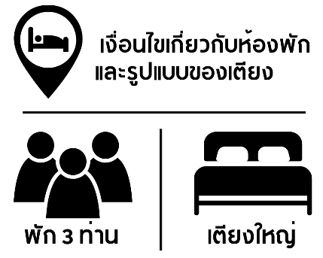 | กรณีต้องการพักห้องละ 3 ท่าน ทางโรงแรมจะทำการเสริมเตียงให้เท่านั้น นโยบายการเสริมเตียงจะขึ้นอยู่กับโรงแรมนั้นๆ (บางโรงแรมใช้เตียงเดี่ยว บางโรงแรมใช้ฟูกในการเสริมเตียง) และบางครั้งเมื่อเตียงเสริมเต็ม ทางผู้จัดจะปรับเป็นห้องสำหรับพัก 1 ท่าน 1 ห้อง และ 2 ท่านอีก 1 ห้อง
 | กรณีต้องการพัก 2 ท่าน และต้องการเตียงใหญ่ 1 เตียง มาตรฐานโรงแรมประเทศญี่ปุ่นอาจมีห้องประเภทนี้ไม่มาก ทางผู้จัดจะทำการแจ้งขอตามต้องการให้ก่อนเป็นลำดับแรก อย่างไรก็ตามขึ้นอยู่กับห้องว่างของโรงแรมที่จัดให้ ผู้จัดขอสงานสิทธิ์ในงานจัดเป็นห้องสองเตียง (Twin bed-เตียงคู่) โดยไม่ต้องแจ้งให้ทราบล่วงหน้า

